Actividad 6.1

1) El lenguaje de programación OCCAM es un lenguaje de programación concurrente y de comunicación (CSP) entre procesos ideado inicialmente para la programación del hardware de procesamiento con memoria compartida como los Transputers INMOS (Array de procesadores homogéneos). Esto permite generar procesamientos paralelos en un solo procesador por medio del envío de señales o mensajes entre procesos. En ejemplos encontrados, mensionan el ejemplo de un proceso Front_End (con el cual tiene interacción el usuario) y un Back_End (en el cual se llevan a cabo los procesos). Ambos se comunican por mensajes que se leen con “?” y se responden o escriben con “!”.
A modo informativo, agrego extracto de la referencia
web: http://www.geocities.ws/mofern/PaperOccamJAIIO_s.htm
pdf: http://www.geocities.ws/mofern/PaperOccamJAIIO_s.pdf

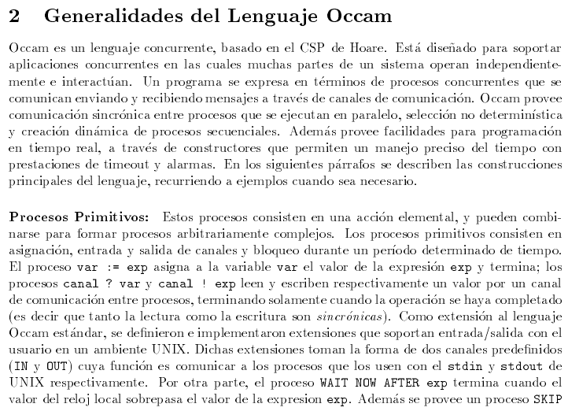
Los Transputers nacieron como nodos de procesamiento individuales con capacidad de comunicarse con otros 4 por medio de señales con el fin de procesar de manera paralela. Cada uno contaba con una pequeña memoria intertna y los mensajes funcionaban como intercambiadores de datos para continuar ciertos procesos en otro lado. Se planteaban redes de reloj comunes de 5MHz y podían trabajar internamente con hasta 80MHz por medio de PLLs propios.
Fueron allá por los 80 y pico los precursores de los MicroControladores con pequeñas memorias built-in para procesamiento intra-chip o intra-process (comunicados por channels). Los mensajes y señales (links) eran generados para relegar tareas inter-chip o inter-procesors.
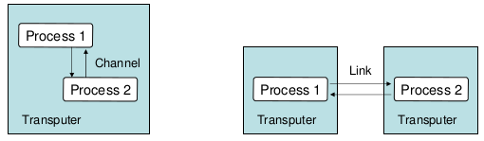

El Transputer T414 fue el primero de 32-bits con una memoria RAM interna de 2kB
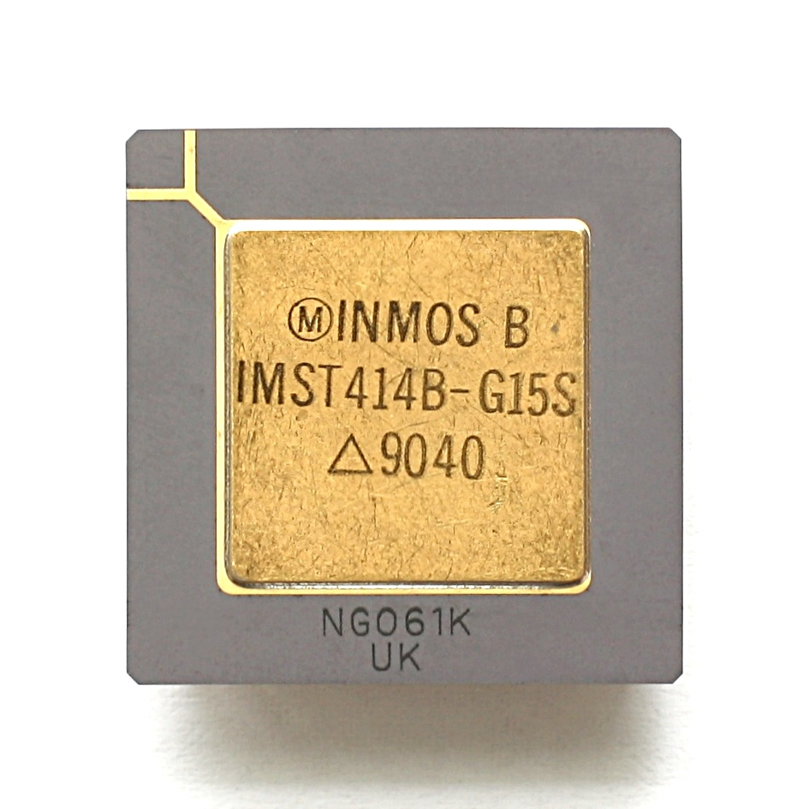
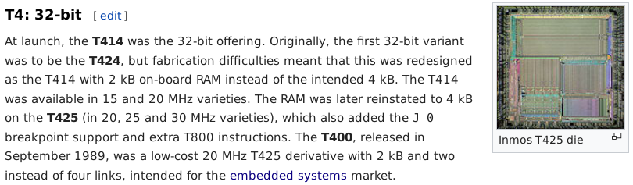
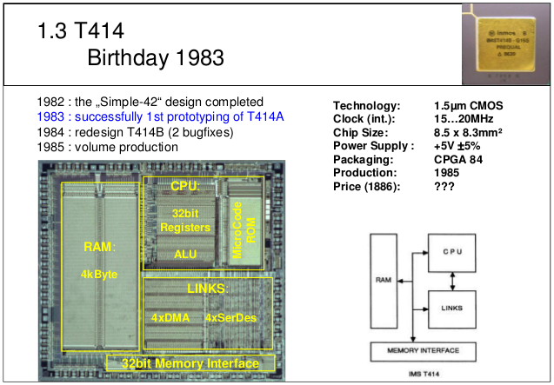

Dado su robustez, hoy en día se usan T805 por ejemplo en tecnología espacial.

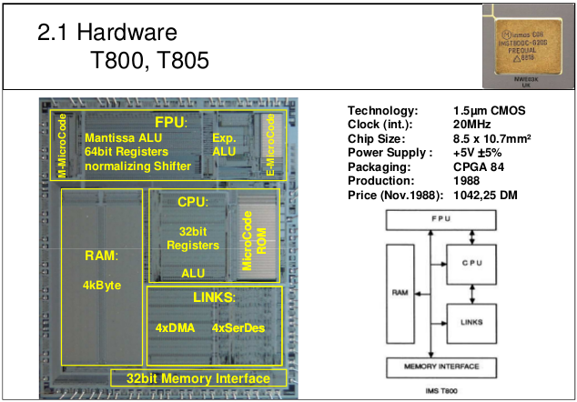

2) En Transputers, la comunicación para comunicación entre procesos de hardware se realiza por medio de Inmos Protocol, o bien también por medio de RS232C. Para esto se utilizarían métodos y componentes ya conocidos y estudiados para la sincronización y recuperación de reloj y datos. Investigando encontré que ya se han desarrollado IPCores que simulan el funcionamiento de un T424 llamados TPCOREs.

3) Las FSM (Finite-State Machine) como las PN (Petri Net) son modelazaciones gráficas de máquinas de estados que a nivel funcionamiento presentan las mismas funcionalidades. La diferencia principal radica en la capacidad de verificación de estas técnicas. Las FSM basadas en PN permiten validar su funcionamiento cuando estas puedan presentar situaciones de concurrencia o conflicto, ya que en las PN solo una transición es posible, sin dar lugar a ejecución de procesos en paralelo que no deberían estarlo.
Investigando encontré mucha información sobre diagnosticablilidad sobre PN y observabilidad de estados (o lugares), que nunca había visto para el análisis de FSM puras.
Por último, también para profundizar estos análisis, existe CPN (Coloured Petri Net), el cual no solo analiza la movilidad de los tokens dentro de la red, sino que también, mediante colores, puede identificarlos y así analizar el origen e implicancia de cada uno de ellos. Un ejemplo de uso de esto es la verificación de diagnosticabilidad bajo el protocolo Token Ring.

4) Los lugares serán representados por componentes con memoria que puedan almacenar uno o más tokens. Algunos de estos pueden ser:
    - Flip-Flops
    - Counters
    - Shift Registers
    - RAM
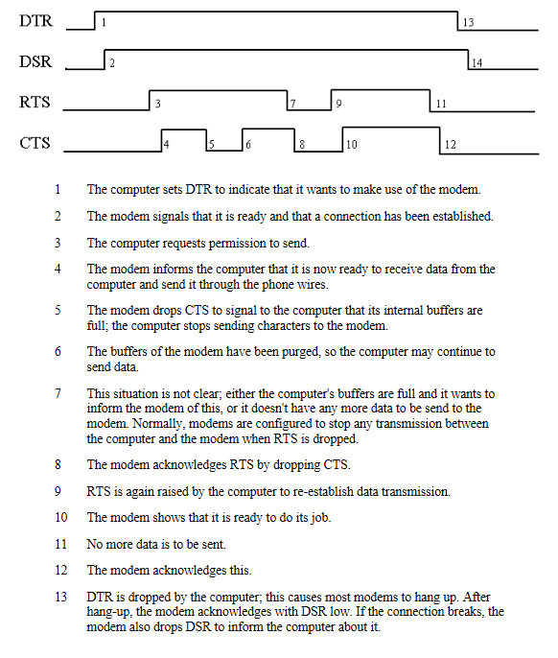
5) Para hacer un ejemplo de Handshake implementé el Handshake de 4 fases de comunicación RS232, protocolo el cual utiliza las líneas RTS/CTS, DTR/DSR como semáforos del propio linkeo de los sistemas. Una descripción mínima se encuentra en lo imagen.

En el siguiente diagrama en bloques se observa globalmente la interconexión de los sistemas implementados.

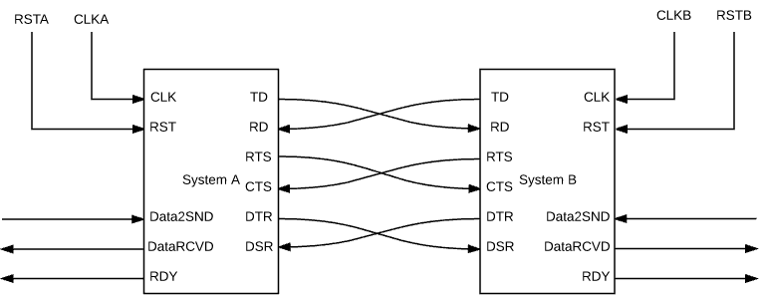

Además, se adjunta una captura de la simulación realizada.

Referencias:
- en.wikipedia.org/wiki/Transputer
- ict.udlap.mx/people/oleg/docencia/PARALELO/lib22.html
- es.wikipedia.org/wiki/Occam_%28lenguaje_de_programaci%C3%B3n%29
- www.geocities.ws/mofern/PaperOccamJAIIO_s.htm
- www.google.com.ar/url?sa=t&rct=j&q=&esrc=s&source=web&cd=10&ved=0ahUKEwiO6sGPmqXUAhUKE5AKHUR3BPgQFghXMAk&url=http%3A%2F%2Fxavier.fenard.free.fr%2Ffichiers%2F010_20130612_Transputer-Architecture_Handout_UM.pdf&usg=AFQjCNF11RpQU_K1kt-82k0_4Hdt-iXKUQ&sig2=cIahOvUJc-9dE-Q2BrTwMw&cad=rja
- www.transputer.net/tn/tn.asp Notas de aplicación...
- http://www.google.com.ar/url?sa=t&rct=j&q=&esrc=s&source=web&cd=3&ved=0ahUKEwil6v_kraXUAhVGQpAKHWaWCPYQFggwMAI&url=http%3A%2F%2Fwww4.di.uminho.pt%2F~jmf%2FPUBLI%2Fpapers%2F1997-ieecdt.pdf&usg=AFQjCNF7toCXSXGt50mXGdOL366xyNt8-w&sig2=LBXtXTkpOcOVklmBEfN4yw&cad=rja
- http://www.google.com.ar/url?sa=t&rct=j&q=&esrc=s&source=web&cd=4&ved=0ahUKEwil6v_kraXUAhVGQpAKHWaWCPYQFgg6MAM&url=http%3A%2F%2Fgec.di.uminho.pt%2Fmethodes%2Farticle3.pdf&usg=AFQjCNHPiD85LcxOov06zWvcpAp7eZDIUA&sig2=90IFgA1cIgm4NKKv0bhnew&cad=rja
- Communicating Process Architectures 2004 - WoTUG-27
- http://www.google.com.ar/url?sa=t&rct=j&q=&esrc=s&source=web&cd=2&cad=rja&uact=8&ved=0ahUKEwjM0uigwqrUAhUP32MKHVyPBLQQFggsMAE&url=http%3A%2F%2Fwww.comp.tmu.ac.jp%2Fmorbier%2Fwork%2FTPCORE.pdf&usg=AFQjCNGbkRV4JgI0uwmkrDnxeG0YYeFUVA&sig2=IJG7COhsZWaaNwx2xmPmmg
- Iván Esteben Lopetegui Téllez – Tesis de grado “Diseño de modelos de sistemas para diagnosticar fallas usando métodos formales”
- http://www.google.com.ar/url?sa=t&rct=j&q=&esrc=s&source=web&cd=1&ved=0ahUKEwjgh96q07DUAhUEj5AKHcsQASYQFggoMAA&url=http%3A%2F%2Farantxa.ii.uam.es%2F~ivan%2Fst4-jcra2003.pdf&usg=AFQjCNGZMhT_y6bYMjwrlQqYLf-iSRdj-g&sig2=hQSSMQLcdnFgIyP6rZ-7CA&cad=rja

